Тема: Применение признаков равенства треугольников к решению задач.
Цели: - закрепление признаков рав. треуг.
- закрепление полученных знаний на практике
- развить интерес к математике

1. Для разминки разгадаем ребусы, в которых зашифрованы основные понятия сегодняшнего урока: слайды1,2
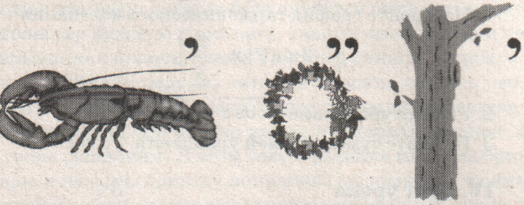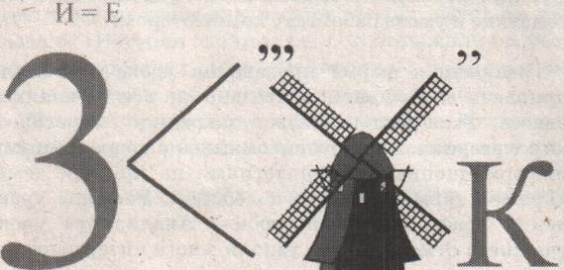
2. Итак мы говорим о равенстве тр. Ко может дать определение равных тр? Вспомним, что такое определение дал Евклид в сомом первом учебнике геометрии «Начала…» Прошло более 2000 лет, а этим определением пользуются до сих пор. Слайд 3 с анимацией наложения тр. (Программная среда Power Point)
3. Но всегда ли можно совместить тр? Как поступить в таких случаях? Так давайте повторим признаки равенства тр., используя форзац учебника. А в это время один человек запишет задачу из домашнего задания.
4. Укажите № чертежа, на котором изображены равные тр. Ответ обоснуйте. Укажите номер чертежа, на котором изображены равные треугольники. Свой выбор обоснуйте.
1 | 2 | 3 | 4

Расставить обозначения, решение записать на доске по одному человеку.
5. Проверить д/з.
6. Чем являются утверждения, которыми мы сегодня пользуемся? Из каких частей состоит теорема? Зачем нужны эти доказательства? Итак все из рисунка видно. А может чертеж вводит в заблуждение? Рассмотрите эти рисунки и ответьте на вопросы: диагональ какого параллелограмма длиннее? Этот четырехугольник – квадрат? 4,5,6 слайды
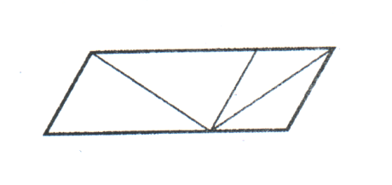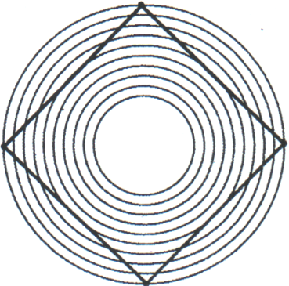
7. следует вывод о логических обоснованиях.
8. Кто может доказать 2, 3 признаки равенства тр? Двое учащихся доказывают по слайдам 7,8.
9. Задача. Даны равнобедренные тр. АВС и МКО с основаниями ВС и КО, АВ=МК. Какое условие необходимо добавить, чтобы тр. были равны а) по 1 прт, б) по 3 прт. Дано записывают под диктовку, 1 человек – на доске, потом открывается заготовленный чертеж в двух экземплярах. Решение озвучивается.
10. В жизни приходится сталкиваться с множеством практических задач. Решить которые помогает геометрия. Так например, как измерить расстояние от берега до корабля? Такую задачу еще в древности решил древнегреческий ученый Фалес. 1 учащийся рассказывает об этом ученом. Слайд 9.
11. Для решения этой задачи Фалес измерил расстояние АВ, угол АВС. Затем произведя некоторые построения на суше. он вычислил расстояние АС. Какие построения и измерения мог провести ученый и какие знания ему были нужны? 10 слайд.
12. Во многих практических задачах полезно перейти от реальной практики к математической модели задачи. Приме такой задачи №169(про озеро), которую вы решите дома.
Итог урока.

